Конспект занятия в старшей группе: КВЕСТ - ИГРА «НОВОГОДНИЕ ТРАДИЦИИ»

Автор: Сенько Анна Сергеевна
Организация: МУНИЦИПАЛЬНОЕ БЮДЖЕТНОЕ ДОШКОЛЬНОЕ ОБРАЗОВАТЕЛЬНОЕ УЧРЕЖДЕНИЕ «ЯСЛИ-САД №21 «ЧЕРЕМУШКИ» ОБЩЕРАЗВИВАЮЩЕГО ТИПА ГОРОДА ТОРЕЗА
Населенный пункт: ДНР, Донецкая обл., г. Торез

Цель: Формирование представлений детей о новогодних традициях в России.
Задачи:
Образовательные:
1. Расширять представления старших дошкольников о традициях празднования Нового года в России.
2. Способствовать развитию связной речи, обогащению словаря, умению выстраивать причинно-следственные связи.
2. Систематизировать знания детей о сказках и сказочных героях, мультипликационных фильмов отечественного производства.
Развивающие:
1. Развивать познавательную активность, умение логически и творчески мыслить.
2. Развивать двигательные качества: быстроту движений, ловкость, выносливость.
Воспитательные:
1. Формировать навыки сотрудничества, взаимопонимания, доброжелательности, самостоятельности, ответственности.
2. Прививать гражданско-патриотические и духовно-нравственные чувства.
Предварительная работа:
- Беседы о зиме, зимних праздниках в России.
- Разучивание стихов, песен, пословиц и поговорок о зиме и новогоднем празднике;
- Пение новогодних и хороводных песен;
- Просмотр отечественных мультфильмов про Новый год;
- Рассматривание иллюстраций и фотографий с изображением новогоднего праздника и наряженной елки, а также сказочных героев: Деда Мороза, Снегурочки, снеговика.
Материалы и оборудование: магнитная доска, конверт с письмом, новогодняя открытка, инструкция по спасению Нового года, часы-Gps навигатор, плоскостные фигуры Деда Мороза, ёлки, снеговика, Снегурочки, ноутбук, интерактивная игра «Викторина по сказкам», музыкальная колонка, подборка новогодних песен из мультфильмов, самодельные елочные игрушки.

Ход ООД
Воспитатель читает стихотворение:
Гуляет русская зима,
Останови ее, попробуй!
Махнет рукой — бела земля.
Махнет другой - растут сугробы.
Белит деревья и дома.
Морозит устали не зная!
Гуляет русская зима,
Морозная, не злая!
В. Пашов

Воспитатель: Ребята, я сегодня шла как обычно в детский сад, и вдруг налетел сильный ветер, бросил мне письмо прямо в руки и улетел… Конверт красивый, адресован Детям группы «Мультяшки», но на нем не написано от кого это письмо. Давайте заглянем в него, может там что-то проясниться.

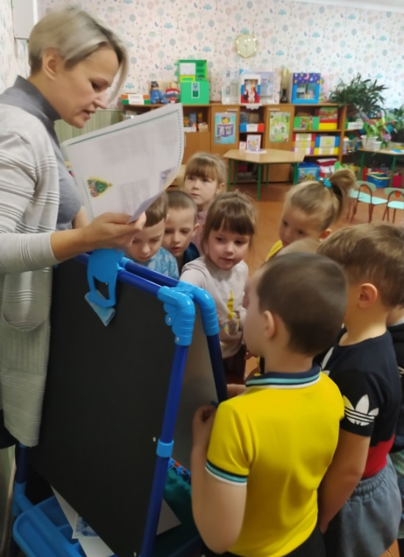
Воспитатель достает письмо и читает его детям.
Воспитатель: Дорогие ребята! В нашей огромной стране случилась беда: взрослые перестали верить в сказки и чудеса. Только вы можете помочь вернуть им чувство волшебства и веры, устроив для них настоящий праздник. Но если вы не справитесь, то из нашего мира навсегда уйдут сказки и чудеса. А как спасти наш мир вы узнаете из инструкции.
Воспитатель: Ребят, кто мог прислать нам это письмо? Давайте разбираться. Здесь еще какая-то открытка «С Новым годом!», а в ней инструкция по спасению праздника. Странная открытка, я знаю «С 8 МАРТА», «С Днем рождения», «С Юбилеем», а это какой-то год, да еще и новый. Вы знаете, что это за праздник?
Дети: Новый год это…(Ответы детей)
Воспитатель: Что-то начинаю припоминать: наши пра-пра-прадедушки и пра-пра-прабабушки встречали Новый год в марте и отмечали его, как праздник весны, солнца, тепла. Затем Новый год стали встречать 1 сентября, и только по указу Петра 1, началом Нового года стали считать 1 января. Значит нам с вами для спасения чудес и волшебства надо устроить празднование Нового года, но никакого-нибудь, а нашего Российского. Ребят, как вы думаете, справимся мы с вами с этим сложным заданием? (Ответы детей)
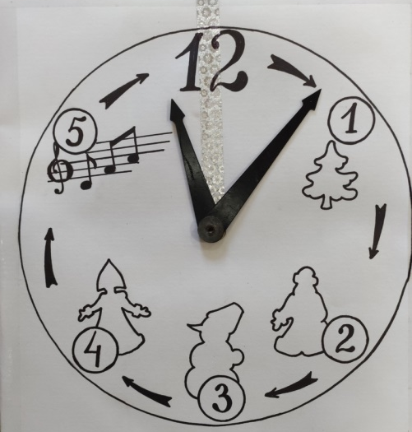
Воспитатель: С чего же нам начать спасать праздник? Посмотрим, что написано в инструкции… 1. Украсить новогоднее дерево. Я знаю, что в далеком прошлом, наши предки поклонялись дубу и березе. Был обычай выращивать в горшках или бочках вишни. Зацветет вишня – быть Новому году цветущим, счастливым. А какое сейчас дерево украшают на Новый год? (Ответы детей)
Воспитатель: У меня есть часы-Gps навигатор, они нам помогут найти все задания.
Воспитатель: Молодцы, правильно! Давным-давно елки наряжали в лесу, а затем стали приносить в дом и подвешивать их к потолку, украшая разными вкусностями. Сейчас ель украшают разноцветными… Ой опять не помню…Но у меня есть загадки, с помощью которых мы сможем с вами нарядить нашу ёлочку.

Хоть не шишки, не иголки,
А висят на ветках ёлки. (Елочные игрушки)

Круглый, словно мячик
Светит как фонарик.
Только он не скачет –
Очень хрупкий… (шарик)

Льется он с макушки,
Намочить не может.
Трогает игрушки
Новогодний…(дождик)

Высоко висят на ветке
Будто яркие конфетки.
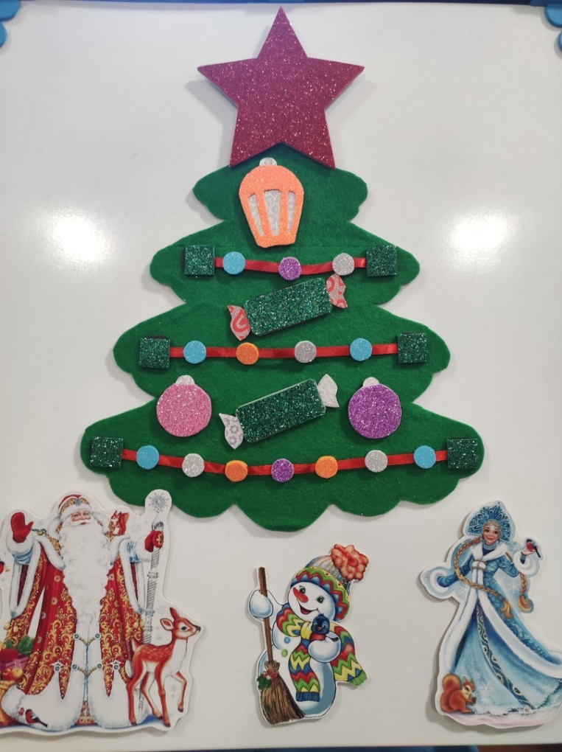
Очень громкие игрушки
Новогодние…(хлопушки)

Есть у елочки макушка,
Там красавица – игрушка
Наверху она всегда
Пятиконечная…(звезда)

Эта змейка в Новый год
К нам на елку заползет,
Подмигнет сто тысяч раз
Сотней разноцветных глаз. (Гирлянда)

Вся сверкает, серебрится
Эта чудо-крошка.
Но в дождинку превратиться,
На твоей ладошке. (снежинка)

На нитку шарики собрали
И в украшение собрали.
Теперь блестят они на елке
Сквозь изумрудные иголки. (Бусы)

На магнитную доску выставляется изображение ёлочки, по мере отгадывания загадок, украшается новогодними игрушками.

Воспитатель: Елку мы поставили, празднично нарядили. Что же дальше? Посмотрим в инструкцию. Под пунктом 2 написано, что мы должны ждать дорогого гостя. Кого нам в гости ждать? Что за гость такой дорогой? (Ответы детей)
Воспитатель: Давайте обратимся к нашим часам-Gps навигатору.
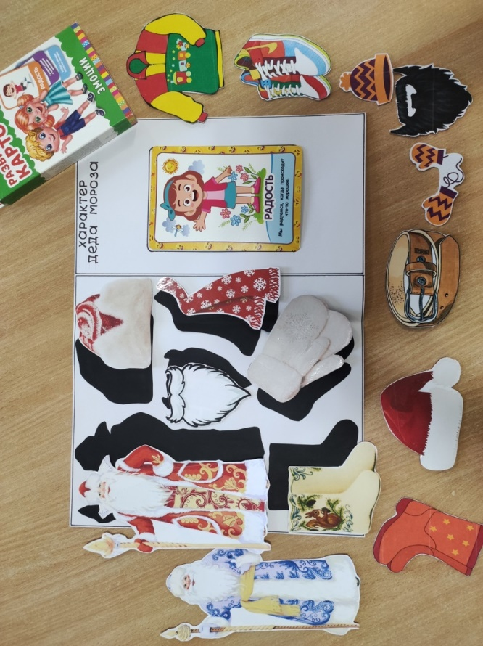
Воспитатель: В далекие времена Деда Мороза всегда представляли как белобородого старика в шубе, который был хозяином стужи и зимнего холода. Его еще называли Трескунец, Морозко, Карачун, Студенец, Зюзя и т.д. Со временем Дед Мороз начал сопоставляться с новогодними праздниками. Так он стал исполнять роль «рождественского деда», который подобно Николаю Угоднику, дарил подарки послушным русским детям.
Воспитатель: Давайте-ка разберёмся, как должен выглядеть именно русский новогодний Дед. Составим фоторобот этого старика-добряка. (Дети на столе выкладывают фоторобот Деда Мороза и объясняют значение каждого атрибута)

Борода белая, очень длинная и густая, указывает на мудрость и возраст Деда Мороза, а также обозначает достаток и богатство.

Шуба длинная красного цвета, расшита серебряными узорами в виде звезд и морозных узоров. Края шубы обшиты лебединым пухом.

Шапка красная полуовальной формы, как и шуба, имеет красный окрас и серебряные узоры. Подворот впереди имеет треугольный вырез и так же обшит лебединым пухом.

Обут Дед Мороз в расшитые узорами валенки или сапоги. Пояс и варежки должны быть белыми с красным узором, но в наше время все больше используют красный пояс и варежки с серебряным узором.

Посох хрустальный или посеребрённый, нужен Дедушке для создания волшебного холода и мороза.

Мешок с подарками тоже красного цвета, он волшебный, потому что подарков в нем хватит для всех детей на земле.

Характер Деда Мороза: веселый, добрый, но может быть справедливо-суровым. Любит детей и их творчество, поэтому с удовольствием слушает стихотворения, песни, пляшет возле елки. (Эмоциональными карточками обозначают характер Деда Мороза)

На магнитную доску выставляется изображение Деда мороза.

Воспитатель: А кто же поможет нашему Деду Морозу найти к нам дорогу? (Ответы детей) А давайте поручим это дело Снеговику, как в мультфильме «Снеговик-почтовик»

Музыкальная физминутка на ускорение «Снеговик».
На магнитную доску выставляется изображение Снеговика.

Воспитатель: Что же дальше в нашей инструкции написано… 3. Помогите внучке для Деда Мороза. А кто внучка у нашего Дедушки Мороза? (Ответы детей) Правильно, его внучка Снегурочка. Снегурочка еще совсем ребенок, а всем известно, что дети любят слушать сказки и смотреть мультфильмы. А вы любите сказки и мультфильмы? Давайте поможем Снегурочке пройти интерактивную игру «Викторина по сказкам».
Воспитатель: Давайте обратимся к нашим часам-Gps навигатору.
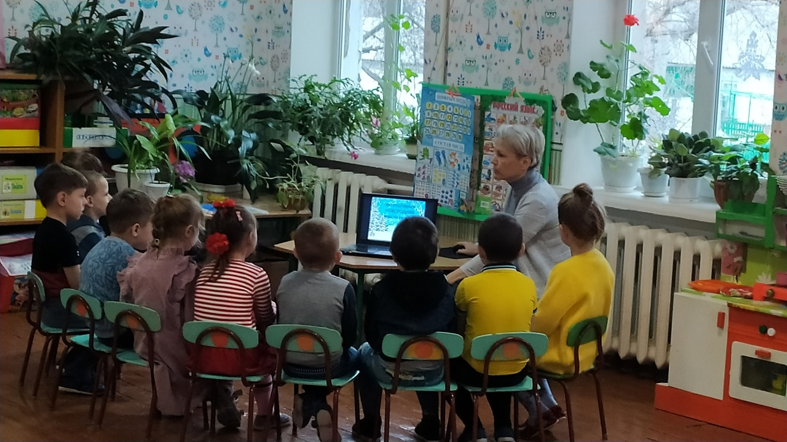

Дети присаживаются на стульчики и проходят интерактивную игру «Викторина по сказкам».
На магнитную доску выставляется изображение Снегурочки.

Воспитатель: Ну вот, у нас почти все готово для празднования, но в инструкции есть еще 4 пункт, по которому нам с вами надо создать праздничное настроение. Как можно создать праздничное настроение? (Ответы детей)

Воспитатель: Новогодние песни и танцы помогают создать атмосферу праздника и хорошего настроения. А вы знаете Новогодние песни? Давайте сыграем в «Угадай, где слышали?».

Дети слушают песни и называют, из какого мультфильма это музыкальное произведение.
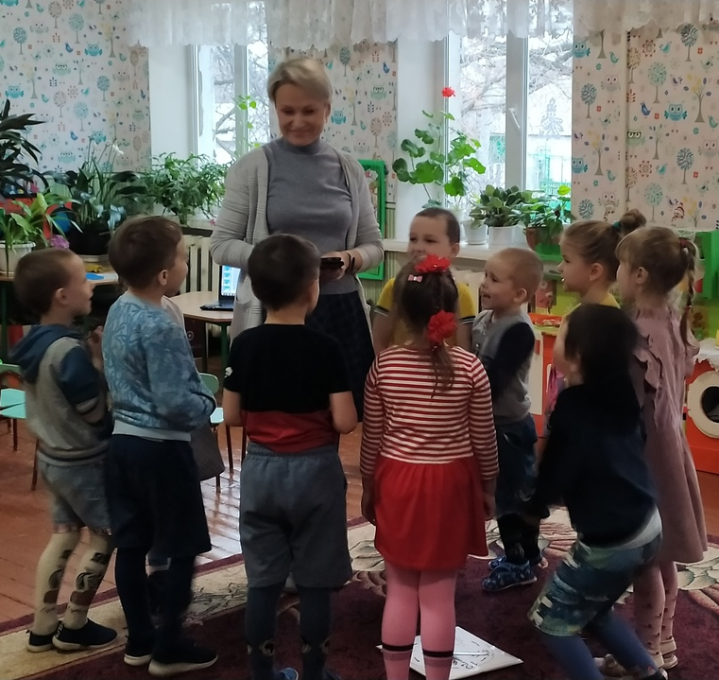
Воспитатель: «Когда зажигаются ёлки», «Умка», «Новогодняя сказка», «Зима в Простоквашино», «Ну погоди», правильно ответили, молодцы! Вот и атмосферу праздничную создали.

Воспитатель: Вот мы и дошли до последнего пятого пункта нашей инструкции. Здесь сказано, что нам надо загадать самое заветное желание. В 12 часов ночи все жители нашей огромной страны слушают поздравление президента. Под бой самых главных часов России (куранты) загадывают самое заветное желание. Давайте и мы сейчас под бой Курантов загадаем самое-самое заветное желание.

Под бой Курантов дети закрывают глаза и загадывают желание.

Воспитатель: Новый год это семейный праздник, с традициями и обычаями. Я хочу сегодня подарить вам семейную традицию. Это маленькая елочная игрушка, сделанная своими руками. На этой игрушке фотографии ваших семей. Я хочу, чтобы каждый год вы на свою ёлочку вешали эту игрушку и всегда помнили, что самый ценный, самый дорогой и самый лучший подарок – это семья!
Воспитатель: Мне на телефон пришло голосовое сообщение. Давайте его прослушаем вместе.

Звучит голос Деда Мороза: Спасибо вам, ребята! С Новым годом!!

Воспитатель: Так вот кто письмо нам передал!!!

